RETROALIMENTACIÓN
GUIAS DE APRENDIZAJE
ASIGNATURA
MATEMÁTICA
NIVEL: KINDER

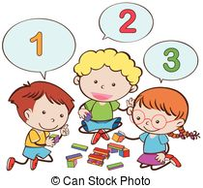

NOMBRE: ______________________________

2° SEMANA DE APOYO
FECHA: 23 AL 27 MARZO

RETROALIMENTACIÓN GUÍA DE TRABAJO MATEMÁTICA 1
KINDER

OA 1. Crear patrones sonoros, visuales, gestuales, corporales u otros, de dos o tres elementos.

Contenido Patrones

PATRÓN MATEMÁTICO: SE REFIERE A UN MODELO QUE SIRVE DE MUESTRA PARA REPETIR ALGO IGUAL.

EN ESTE EJERCICIO SE ESPERA QUE LOS ESTUDIANTES CONTINUEN EL PATRÓN DADO, SIGUIENDO LAS FIGURAS.

SE SUGIERE QUE PRIMERO SE HAGA EL EJERCICIO EN VOZ ALTA.

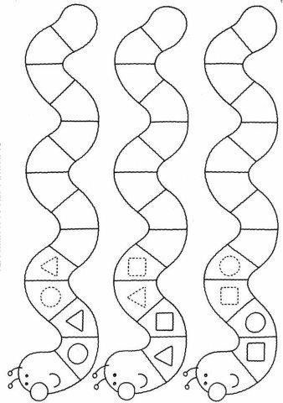
1.- Continua el patrón dado:

EN ESTE CASO, ESTE ES EL PATRÓN QUE SE DEBE CONTINUAR

2. Continua este patrón de color:
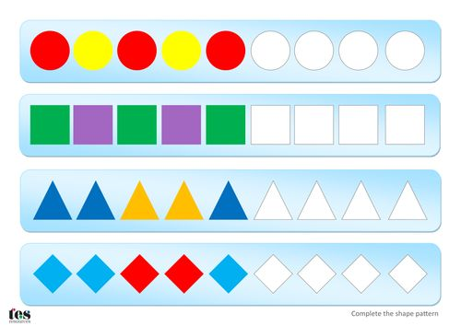

PRESTEN ATENCIÓN A ESTE PATRÓN DOBLE

EN ESTE EJERCICIO SE SUGIERE, NOMBRAR LOS ELEMENTOS EN VOZ ALTA, SEÑALANDO CON EL DEDO

Santa María de Maipú
Departamento Educación Parvularia

RETROALIMENTACIÓN GUÍA DE TRABAJO MATEMÁTICA 2
KINDER

OA 7. Representar números y cantidades hasta el 10, en forma concreta, pictórica y simbólica.

Contenido Números 3 y 4

¿QUÉ ES el CONTEO?: EL CONTEO ES UNA DE LAS HABILIDADES NUMÉRICAS MÁS TEMPRANAS EN EL DESARROLLO INFANTIL, ADEMÁS DE SER UNA HERRAMIENTA BÁSICA DEL PENSAMIENTO MATEMÁTICO

NÚMEROS: LA ENSEÑANZA CORRECTA DE LOS NÚMEROS TIENEN UNA GRAN IMPORTANCIA EN LA EDUCACIÓN PARVULARIA, YA QUE LOS NÚMEROS PERMITEN LA MEDICIÓN DE MANERA APROXIMADA DE CANTIDADES CONTINUAS. PODEMOS DEFINIR A LOS NÚMEROS COMO UN CONCEPTO QUE EXPRESA UNA CANTIDAD EN RELACIÓN A SU UNIDAD O COMO EL ORDEN DE UNA SERIE.

1. Cuenta y colorea

EN ESTA ACTIVIDAD SE SUGIERE QUE LOS NIÑOS/AS CUENTEN EN VOZ ALTA LOS ELEMENTOS, RECONOZCAN EL NÚMERO 1 Y 2 Y ESCRIBAN SU NOMBRE EN EL RECUADRO CORRESPONDIENTE (A MODO DE PRÁCTICA)

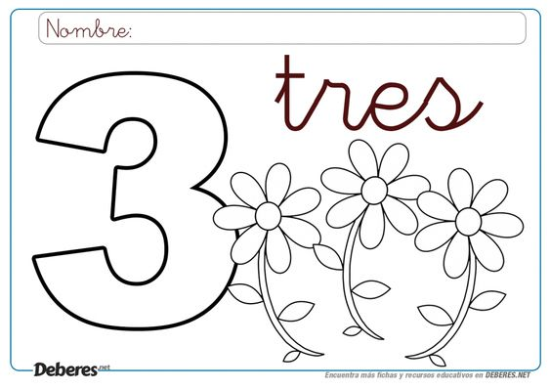

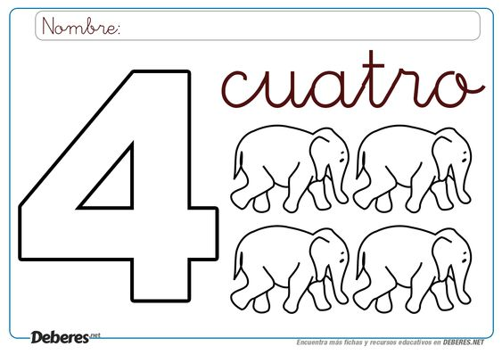

Santa María de Maipú
Departamento Educación Parvularia

RETROALIMENTACIÓN GUÍA DE TRABAJO MATEMÁTICA 3
KINDER

OA 7. Representar números y cantidades hasta el 10, en forma concreta, pictórica y simbólica.

Contenido Números 3 y 4

EN ESTA ACTIVIDAD SE ESPERA QUE LOS NIÑOS Y NIÑAS CUENTEN LOS ELEMENTOS EN CADA RECUADRO Y ENCIERREN EL NÚMERO QUE CORRESPONDA.
ES IMPORTANTE QUE ANTESDE ENCERRAR RECONOZCAN CADA UNA DE LAS ALTERNATIVAS.
PARA LOS NIÑOS/AS QUE PRESENTEN DIFICULTADES EN EL CONTEO, SE SUGIERE CONTAR SEÑALANDO CON ELDEDO ÍNDICE CADA ELEMENTO.

1. Cuenta y encierra el número de elementos. Luego colorea:

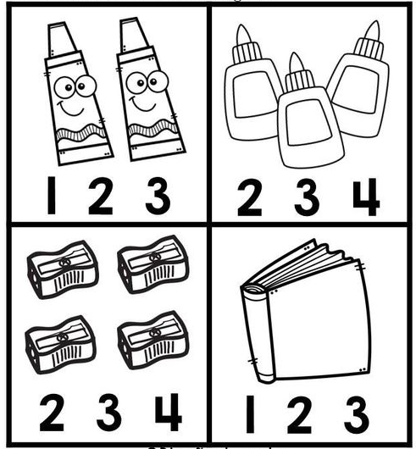

Apoya tu trabajo con las páginas 22, 23, 24, 26 27 y 28 de tu texto de matemáticas “El camino del aprendizaje”

PARA REALIZAR LA ACTIVIDADES DE GRÁFICA DE NÚMEROS ES IMPORTANTE:

1. REPASAR LOS TRAZOS CON EL DEDO ÍNDICE

2. UTILIZAR CORRECTAMENTE EL LÁPIZ (DESCRITO EN LA ASIGNATURA DE LENGUAJE)

3. LEER EN VOZ ALTA LA VERBALIZACIÓN DE LOS MOVIMIENTOS (EN LA PARTE SUPERIOR DE LA PÁGINA DEL TEXTO).

4. ES IMPORTANTE QUE LOS NIÑOS VERBALICEN LOS TRAZOS DEL NÚMERO EN TODO MOMENTO, ESTO PARA HACER MÁS EFICAZ SU INTERNALIZACIÓN Y APRENDIZAJE.

5. RECORDAR QUE LA GRÁFICA DE LOS NÚMEROS SIEMPRE ES DE ARRIBA HACIA ABAJO, Y DE IZQUIERDA A DERECHA.

